МБОУ «Гимназия № 20» |  |  | ДРУЖБА |  |  |  |  | апрель, 2015 года
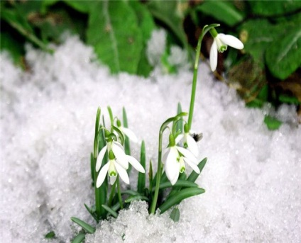
апрель 2015нче ел
Батырлыкта - матурлык
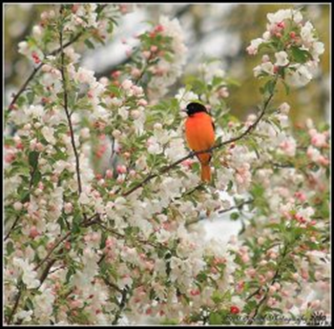  Безгә язалар:  **** *****  Бар дөньяга нурлар  сибеп  Безгә янә яз килә,  Урамдагы  кошчыклар да  Шаяра, уйный, көлә.  Усманова Адилә Актаныш авылы 1 нче урта гомуми белем бирү мәктәбе,4 сыйныф укучысы  **************  Тукай әкиятләре  Тукай бабай әкиятләрен  Бик яратып укыйбыз.  “Су анасы ” “Шүрәле”не  Укып һич тә туймыйбыз.  Мостафина Алинә, 48 нче мәктәпнең 4 сыйныф укучысы  Уйлану  Язлар матур үзенең яме белән  Дәрья суы тулы ак томан.  Хисләр дә бит язын ургылып ага,  Ярларыннан чыккан су сыман.  Тахабеева Айгөл,  Яр Чаллы шәһәренең 18  нче мәктәбе | 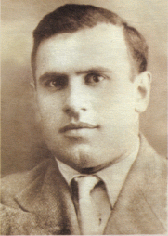  Әдәбият елы, Бөек Җиңүнең 70-еллыгы уңаеннан Казан шәһәре Совет районының 20 нче гимназиясендә “Алиш эзләреннән” исемле I төбәкара фәнни-гамәли конференциянең I туры үткәрелде. 5 секциягә 1200 дән артык эш кабул ителде. Аеруча “Шигърият бакчасында” һәм “Әкиятләрдән олы тормышка” исемле секцияләр (780 эш) укучыларны кызыксындырган.  Нәтиҗәләр сайтның Конференция вкладкасына куелды.  ***** *******  Февраль-апрель айларында гимназия укучылары фәнни-гамәли конференцияләрдә уңышлы гына чыгыш ясадылар: Әхмәтҗанов Динар, 10 нчы сыйныф укучысы - Лихачев ис. фәнни-гамәли конференциядә - III урынга лаек булды.  " Яшь лингвист - Юный лингвист" исемле IV республика фәнни-гамәли конференциясендә: Әхмәтҗанов Динар, 10 нчы сыйныф укучысы  ( укытучысы - Хафизова Л.А.) - II дәрәҗә Диплом; Мансуров Әмир, Бариев Эмиль, Волкова Гүзәл, 10 нчы сыйныф укучылары ( укытучы -Хафизова Л.А.) - III дәрәҗә Дипломга ия булдылар.  Нуретдинова Алинә, 7 Б сыйныфы укучысы (укытучысы- Лебедева Л.В.)  " Лисенок" исемле Халыкара олимпиадада ( рус теленнән)- III дәрәҗә Дипломга лаек булды.  Сафиуллина Азалия, 2 А сыйныфы укучысы ( укытучы-Галиева Г.Ш.)  " Яшел математика" Халыкара математик турнирда (2 нче сыйныф укучылары арасында) - I урынга лаек булды.  Фатыхов Рөстәм,10 нчы сыйныф укучысы “ Ел лидеры-2015” район бәйгесендә җиңеп,шәһәр турына чыкты. |  |  |  |  |  | Муса Җәлил белән бергә фашист төрмәсендә, җәллад балтасы астында иле өчен һәлак булган Абдулла Алишның тормыш юлы, иҗаты бүгенге көндә дә зур кызыксыну уята.  “ Көрәш белән тудык, көрәш белән  Керәбез дә, ахры, кабергә.  Язган икән соңгы сулышыбызны  Илебез бәхете өчен бирергә...”,- дип яза А.Алиш.  Әдипнең гомерен үлем чикләми. Аның гомере әсәрләрендә, Ватаны, газиз халкы хакына, аның иреге, киләчәге һәм бәхете хакына күрсәткән шәхси батырлыгында дәвам итә.  Абдулла Алиш әдәбиятта нибары 12 ел эшләп кала. Шул вакыт эчендә ул вакытлы матбугатта йөздән артык мәкалә, очерк, кыска хәбәрләр бастыра, дүрт пьеса яза, берничә дистә шигырь, иллеләп хикәя, егермедән артык әкият иҗат итә. Аның әкиятләрен бүгенге көндә дә балалар яратып укыйлар, иҗатка тартылалар, үзләре дә шигырь һәм әкиятләр язуда беренче адымнарын ясыйлар.  Быел Бөек Җиңүнең 70-еллыгы, Әдәбият елы уңаеннан бик күп чаралар уздырыла. Безнең өчен чараларның туган телдә булуы, татар әдипләренең исемен мәңгеләштерү, милләт күгенә Алишны һәм башка каһарманнарны Җәлил биеклегенә күтәрү мөһим.  Укучылар, без халкыбызның бөек әдипләрен белергә, зурларга һәм үзебез дә биек үрләргә омтылырга тиеш.  Татарлар - боек түгел, бөек милләт икәнен исбат итик дөньяга!  Рәхимә Арсланова, 20 нче гимназия  директоры, К.Насыйри премиясе  лауреаты
  “Шигърият бакчасында”секциясенә килгән шигырьләр белән танышыйк  Туган телем.  Саф изге тел, нинди була? – диләр...  Әйтер идем, Туган тел кебек...  Матур кызлар күз салсыннар дисәң,  Син татарча сөйләш, әй егет!  Иң матур тел нинди була? - диләр...  Сынмый торган, һәрнәрсәгә түзәр...  Чибәр егет сөйсен өзелеп дисәң,  Син татарча сөйләш, әй, гүзәл!  Иң якын тел нинди була? – диләр,  Татар телем, җанга бик якын...  Башкалар да сине сөйсен дисәң,  Үз телеңне бел син, и халкым!  Төхвәтуллин Марсель Түбән Кама шәһәре, 14 нче лицың 9 нчы сыйныф укучысы.  Алишка  Иң кыйммәтле күреп Ватаныңны,  Сатмагансың алтын -көмешкә.  Шигырьләрең аша моңың кайтты  Сине сагынып көткән төбәккә.  Чикләнсә дә синең гомер юлың  Илең өчен изге сугышта.  Синең гомерең булып шигырьләрең,  Батыр исемең калды тарихта.  Кыямова Ләйсән Нияз кызы, Әлки районы Иске Чаллы урта гомуми белем мәктәбенең 7 нче сыйныф укучысы.  Яз елыймы, әллә көләме?  Яз сулышы кар эретә,  Җир өстендә- яз нуры.  Җылым барып җитсен, диеп,  Кояш та карый туры.  Чәчәкләр ачылган чакта,  Ап-акка күмелә яз.  Җирнең яшел өслегенә  Гөлләрдән түгелә наз.  Абдуллина Рәйхан , Яңа Чишмә муниципаль районы Шахмай урта гомуми белем мәктәбе, 9 нчы сыйныф укучысы  Тукай абый өйрәтте.  Апрель аен бик яратам  Ямьле язда булганга.  Күңелемә якындыр ул,  Бәлки, Тукай туганга.  Мөхәммәтҗанова Диләрә Назим кызы,13 яшь, Балтач районы Бөрбаш гомуми урта мәктәбе, 7 нче сыйныф укучысы |  |  |  |  |  | Нужно ли читать в современном обществе?  «Книги, подобно оружию, обладают силой, чтобы спасти или разрушить» -  Фенимор Купер.  В детстве, да и на протяжении всей жизни, нам часто твердят, что нужно читать книги. Но зачем? Чтобы иметь высокий уровень IQ, но стать «офисной крысой»? Можно ли обойтись без книг? Я считаю, что можно. Но ничего хорошего из этого, разумеется, не выйдет. Если вы желаете пролежать всю жизнь на диване перед телевизором, ведя скотоподобный образ жизни, то не читайте книги! Однако если вы не хотите опускаться до уровня развития планктона и ниже, непременно стоит читать.  Книги – это безграничные просторы, в которых кроятся тайны тысячелетий. Книга – ключ от всех дверей. Книги – это крылья, благодаря которым мы можем летать и путешествовать во все времена всех миров. Книга — это вечная мысль. Рука, протянутая через десятилетия и века, когда рядом невозможно найти собеседника.  Кроме удовлетворения, что немаловажно в чтении книг, существует ещё множество положительных аспектов, побуждающих людей к чтению. Очень часто в книгах можно найти ответы на многие волнующие вопросы и пути решения каких-либо проблем, связанных не только с романтическими отношениями, но и с проблемами поиска смысла жизни, выбора правильного пути, самопознания.  С древних времен читающих людей часто не принимали в обществе. Их отделяли от привычного образа жизни, ибо они обладали собственным мнением, здравым смыслом, смотрели на вещи своими глазами, то бишь представляли опасность. Но эта опасность заключалась в знаниях. Чтобы привести пример, стоит вспомнить произведение РэяБрэдбери «451 по Фаренгейту». Будущее. Мир уже не тот, каким мы его знаем. Все книги должны быть сожжены, а если «врага общества» найдут – его тут же сжигают вместе с книгами и жилищем. Людей лишают эмоций, способности мыслить, забивая им голову «телевизионным мусором» - их превращают в однотипных роботов, которые готовы выполнять все, что им говорят. Основная идея, заложенная Р. Брэдбери в своем шедевре, - книги воспитывают и удовлетворяют нашу потребность в знаниях, дают нам возможность выбора. Подмена книг комиксами, сериалами и ток-шоу приведет к катастрофическим последствиям, превращая мир в стадо баранов.  Книги позволяют нам совершать невероятные ныряния в пучину знаний. Они открывают нам двери в мир фантазия, ведь в голове не существует ограничения на спецэффекты. Таким образом, я раз и навсегда утверждаю, что читать необходимо, особенно в современном обществе, где желание манипулировать людьми только увеличивается.  P.S. Но не стоит забывать о диване и телевизоре…  Гайнуллин Наиль,  ученик 8 «Б» класса
Илһамлы каләм
Раифа  Раифа. О, благозвучие добра:  Искринки снежные, дома.  И кажется, уж все готово,  Чтобы опять пришла весна.  Раифа. Забудутся, сотрутся  Все вымыслы и все стихи,  Что были созданы в распутьи  Снегов и луж, и кутерьмы.  Конец зимы. И звезды ярче,  Здесь солнце ярче и луна…  Как хочется сюда вернуться  И получить заряд тепла.  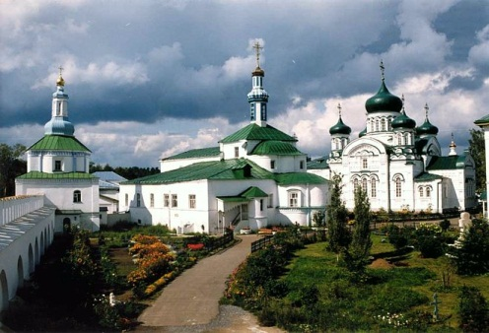 |  | Весна пришла  Я сидела у окна и думала: « Когда же придет весна? Почему ее так долго нет?» но все было напрасно.  Я подошла к маме и спросила: « Когда придет весна?»  Мама ответила: « Ну слушай, доченька, сейчас я расскажу тебе одну тайну. Когда выглянувшее солнышко будет высоко – высоко, то снег начнет таять и зазеленеет земля. У обуглившейся березы, ты увидишь лопнувшие почки. Мчащуеся потоки воды будут звенеть по улице. И под звенящую капель будут петь птицы.  Еще ты услышишь песню ликующего зяблика. И вновь прилетят возвращающиеся грачи и чирикающие воробьи их встретят.  Вот тогда и наступит весна!»  « Хорошо, мамочка, я поняла» - сказала я.  На следующий день утром я собрала портфель и пошла в школу. По дороге я услышала песню ликующего зяблика, и я поняла – весна идет.
Апрель — весны середина. В поговорках и пословицах апрель рисуется обманщиком, шутником. А всё потому, что в апреле погода переменчива: то тепло и солнечно, то пасмурно и дождило, а то и вовсе снег и заморозки. В апреле обильно тают снега. Апрель — это месяц половодья, ледохода.Апрель — месяц большой воды. Это пора массового прилёта птиц, пробуждения насекомых, набухших почек, дыхания земли.

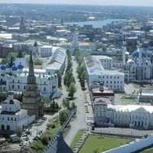  «Казань»  Казань...Уходят столетия,  И я вижу этого времени бег.  Забыл и про жизнь, и про книгу,  Ту, что подарили мне.  О, время, ты уходишь, а солнце  Освещает бесконечный твой след.  Девчонка босая смеется,  Все отблески перемен.  Смотрю из окна квартиры  На ближайшую крышу: снег  Переливами ходит, крылья  Расправляют грачи… и бег  Этих дней, этих лет, этих мыслей  Удручает и гнет меня:  Никогда никого на свете  Не любил как тебя я, Казань,  Та любовь навсегда.  Валиев Алмаз Радифович, 9 сыйныф укучысы,20 нче гимназия |  |  |  | 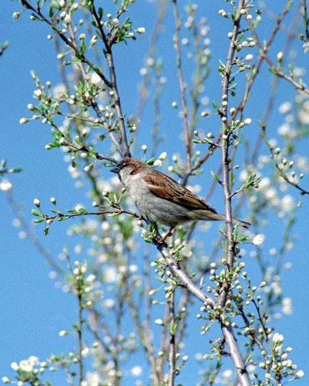  Әнием  Дөньяда иң якын кешем  Ул бит минем әнием.  Тормышымны кояш кебек  Балкытучым ул минем.  Гобәйдуллина Ландыш,7 нче сыйныф укучысы,20 нче гимназия |  |  |  | Ак каен  Мин кояшлы җәй көннәрен  Сагынып көтеп алам.  Шул кояшлы көннәрдә  Урман ягына барам.  Шул чагында очратам мин,  Дускаем ак каенны.  Исәнме, дустым!-диеп ул  Каршылап ала мине.  Мин килгәч аңа рәхәт тә,  Моңсу да булган кебек.  Агачлар телен белгән күк  Серләшәм көлеп-көлеп.  Еллар уза, үсәм мин дә.  Китәр көн якынлаша  Онытмам сине каеным,  Картаймый мәңге яшә!  Җаббарова Венера, 8 нче сыйныф укучысы, 20 нче гимназия  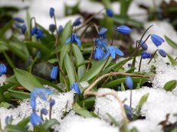

Мәңгелек хәтер - Вечная память
Минем бабай.  Габдрахим Сабиров 1918 елда Арча Районы Шушмабаш авылында туа.Ул 23 яшендә сугышка китә.Ул сугышта яраланып бик озак госпитальда ята һәм аны 1944 елда кайтарып җибәрәләр.  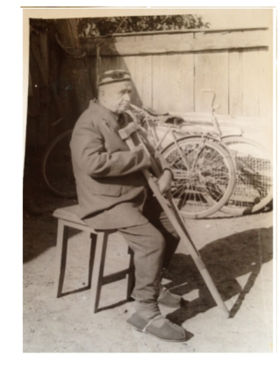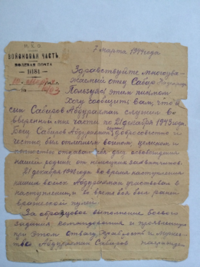  Аның әти-әнисенә хат язалар:  7 марта 1944года  Здравствуйте, многоуважаемый отец Сабир Надыршивич. Пользуясь этим письмом, хочу сообщить вам, что ваш сын Сабиров Абдурахман служил во вверенным мне части по 21 декабря 1943 года. Боец Сабиров Абдрахман служил добросовестно и честно, был отличном воином, целиком и полностью отдавал себя делу освобождения нашей родины от немецких захватчиков.  21 декабря 1943 года во время наступления наших войск Абдурахман участвовал в наступлении,и во время боя был ранен вражеской пулей.  За образцовое выполнение боевого задания командования и проявленного при этом отвагу,храбрость и мужество Абдурахман Сабиров награждается правительственной наградой медалью «За Отвагу».  Обещаем вам, уважаемый Сабир Надыршивич, что за ранение вашего сына мы жестоко отомстим врагу.  С приветом Командир части. |  |  |  |  | Кашапов Зәкәрия Кашап улы  Ул 1923 нче елда Мөслим районының Баланны авылында крестьян гаиләсендә беренче бала булып туа. Сигез яшендә әтисез кала. Бәләкәйдән Зәкәрия иген басуларын яратып, башаклар исен иснәп үсә. Зәкәрия Татар Шуган җидееллык мәктәбен 1938 нче елда бары “бишле” билгеләренә генә тәмамлый һәм колхозда балта остасы булып эшли башлый  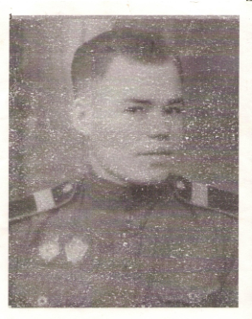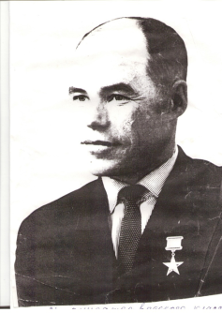  Зәкәрия Ключищида урнашкан авыл хуҗалыгы техникумына укырга керә. Ләкин яшәү өчен акча җитмәү сәбәпле , бер елдан укуны ташларга мәҗбүр була. 1940 нчы елда Чистяков районында шахтер-бораулаучы булып эшләргә керешә. Бөек Ватан сугышы башлангач, шахтада эш туктый. 1941 нче елның сентябрендә Зәкәрия туган авылына кайта һәм “ Мәдәният” колхозында эшли. 1941-1942 нче елларда ул Мөслимдә МТС тракторчысы. Күп тә узмый, Зәкәрия фронтка китә.  Сугышта Зәкәрия Кашапов Брянск,Балтика буе фронтларында танк гаскәрләрендә механик-йөртүче булып катнаша. Танк йөртергә аны 1942-43 нче елда Горькийда өйрәтәләр . Сержант Зәкәрия Кашапов сугыш юлларын Орел шәһәреннән башлап Германиядә тәмамлый. “Батырлык өчен” медаленә һәм башка бүләкләргә лаек була. Армия сафларыннан ул 1947 нче елда кайта һәм туган авылында тракторга утыра. Аннан соң трактор бригадасын җитәкли.  1949 нчы елда Зәкәрия гаилә кора. Аның тормыш иптәше Рәхилә дә комбайнчы була. Бер – ике ел алар бергә эшлиләр: Зәкәрия комбайнчы , ә Рәхилә-аның ярдәмчесе. Зәкәрия һәм Рәхилә дүрт кыз,бер малай үстерәләр.  1965 нче елда урып-җыюда ирешкән уңышлар өчен, Зәкәрияне “Урал” мотоциклы белән бүләклиләр.  Зәкәрия бөтен төр техникада да эшли ала торган була: тракторда,комбайнда,автомашинада. СССР Югары Советы Президиумы карары белән 1966 нчы елның 23 нче июнендә Зәкәрия Кашаповка Социалистик Хезмәт Герое дигән исем бирелә.  1976 нчы елда Зәкәрия Кашапов Мөслим районында рекорд куя : 6 комбайннан торган звено бертуктаусыз 20 сәгать эшләп, 220 гектар игенне урып чыга , 5010 центнер ашлык суктырып ала. Уртача алганда һәр комбайн бер сәгатьтә 42 центнер ашлык суктыра! Зәкәрия Кашапов берүзе 1000 центнердан артык икмәк җыеп ала. Бу нәтиҗәләр бүгенге көннәр өчен дә гаҗәеп күренәләр. Ул рекорд куя-куя эшләгән.  Зәкәрия Кашапов 1938 нче елда лаеклы ялга чыга. 2000 нче елда вафат була.  Мөслимдә яңа урамнарның берсе Социалистик Хезмәт Герое Зәкәрия Кашапов исемен йөртә!  Зиатдинова Зилия  Баш мөхәррир: Р.М.Арсланова  Редколлегия:  Сарварова Ильсеяр;  Нәбиуллина Гөлсәрия; мәктәп үзидарәсе.  Укучыларның фәнни оешмасы.  Гамәлгә куелды: 21нче апрель , 2015 ел сәг.16.00, тираж 400 данә  Укучылар,сездән кызыклы язмалар көтәбез!
  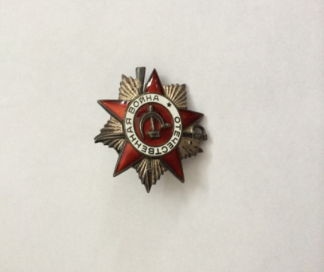 | Бабайның күп медальләре булган, ләкин алар сакланмаган.  Берсе генә исән.  Ибатуллина Зилә

